Fitbit ridisegna il fitness quotidiano alla Design Week 2016
Ogni gesto quotidiano si trasforma in fitness con la Fitbit Daily Gym
#findyourfit #fitbitdailygym

Milano, 12 aprile 2016 - Ogni momento e ogni luogo sono giusti per tenersi in forma. Questa è l’idea che guida la filosofia di Fitbit, azienda leader nel mercato dei dispositivi indossabili e del settore della Connected Health and Fitness, che, in occasione del Salone del Mobile di Milano, lancia la sua Fitbit Daily Gym.

Dal 12 al 17 aprile, dalle 10 alle 21 presso l’Arsenale Esterno c/o Opificio 31 (via Tortona, 31), Fitbit porta nel cuore della Design Week 2016 il concetto di fitness quotidiano, mostrando come degli oggetti di uso comune possano essere in realtà gli strumenti migliori per tenersi in esercizio tutti i giorni.

La Fitbit Daily Gym ricrea quattro ambienti diversi della casa che diventano una palestra quotidiana per mostrare come sia facile trovare occasioni per fare attività fisica, sfruttando il design di oggetti di uso comune, come delle borse colorate con manico in stile kettlebell, una sedie di bassa altezza per fare squat, un paio di cuffie con cavo audio molto lungo per poter saltare la corda e un bilanciere appoggiato su uno scaffale che, al posto dei pesi, sfrutta dei libri per fare sollevamenti.
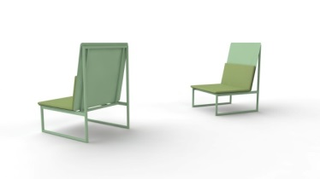
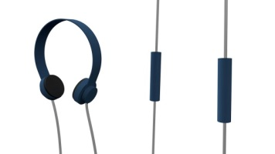
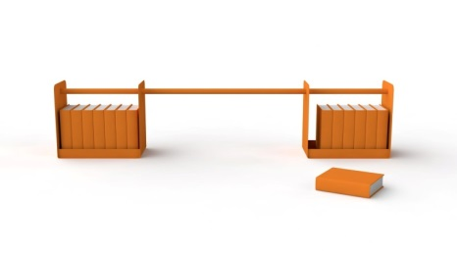
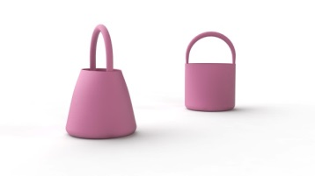
La Fitbit Daily Gym nasce da un concept dei creativi Federica Facchini e Andrea Pinca ed è stato progettato dal designer Michele Menescardi, con lo scopo di creare un vero e proprio percorso attraverso il quale quattro oggetti della vita di tutti i giorni vengono ridefiniti sotto una nuova luce per enfatizzare il legame tra Fitbit e una corretta attività fisica giornaliera. Tutti i visitatori potranno così interagire con gli oggetti e cimentarsi negli esercizi indossando al loro polso i nuovi fitness tracker di Fitbit, monitorando l’attività e scoprendo subito, ad esempio, quante calorie possono essere bruciate semplicemente alzandosi da una sedia.

Inoltre, i visitatori potranno condividere la loro esperienza sui canali social con foto, video e gif utilizzando gli hashtag ufficiali #fitbitdailygym #findyourfit. I migliori contenuti verranno mostrati live all’interno dello spazio Fitbit Daily Gym in una video gallery.

Tra i nuovi dispositivi di monitoraggio fitness esposti, Fitbit Blaze, lo smart fitness watch con un design versatile in grado di adattarsi a tutti gli stili, dotato di tutte le funzionalità avanzate di monitoraggio, in un unico orologio che si adatta perfettamente allo stile di vita di ognuno. Tra le funzioni disponibili, gli allenamenti video di FITSTAR™ by Fitbit®, connessione GPS, PurePulse® per il monitoraggio del Battito Cardiaco e SmartTrack™ per il riconoscimento automatico degli esercizi. Fitbit Blaze è stato progettato con un schermo touch colorato ampio, linee sottili e di design, e ha braccialetti e casse intercambiabili, per poter personalizzazione l'orologio secondo il gusto e lo stile personale. Fitbit Blaze include anche utili notifiche di chiamate e SMS o gli alert sul calendario e ha una batteria che dura fino a 5 giorni.

Altra novità, Fitbit Alta, un braccialetto sottile ed elegante, con funzionalità avanzate per monitorare i propri allenamenti in modo facile e per trovare la giusta motivazione a fare movimento. Ha un design dalle finiture satinate, un corpo in acciaio inossidabile e comprende una linea di cinturini alla moda intercambiabili in diversi colori e materiali, per trovare lo stile adatto a ogni occasione. Oltre a monitorare automaticamente attività giornaliere, allenamenti e sonno, il dispositivo incoraggia a essere attivi tutto il giorno grazie a delle notifiche, divertenti e discrete, che aiutano a restare in forma e, allo stesso tempo, fornisce un feedback visivo sui progressi raggiunti, avvisa l’utente di chiamate o SMS in arrivo e ricorda gli appuntamenti del calendario direttamente sul display.

Prezzi e disponibilità
Fitbit Blaze è disponibile a €229,99, IVA inclusa, nei colori nero, blu e prugna, assieme a una collezione premium di cinturini e frame: Classic, cinturino in gomma ad alte performance disponibile in nero, blu e prugna (€29,99, IVA inclusa); Luxe in pelle, cinturino in pelle nera e cassa in acciaio inossidabile disponibili in nero, grigio chiaro e cammello (€99,99, IVA inclusa); Luxe in acciaio: cinturino e cassa in acciaio inossidabile (€139,99, IVA inclusa).

Fitbit Alta è disponibile a €139,99 nei colori nero, blu, verde acqua e prugna, e con diversi accessori disponibili: cinturini classic in gomma disponibili nei colori nero, blu, verde acqua e prugna (€29,99), cinturino Luxe in pelle disponibile nei colori grafite e rosa (€69,99); cinturino Luxe in acciaio inossidabile (€99,99) in arrivo quest’estate.

**
Fitbit Daily Gym è aperta e visitabile durante tutta la settimana del Salone del Mobile di Milano, dal 12 al 17 aprile, presso l’Arsenale esterno l’Opificio 31 di via Tortona, 31.

**
Per maggiori informazioni: www.fitbit.com
Facebook: Fitbit Twitter:@Fitbit_Italy Instagram @fitbiteurope
Ufficio stampa
FleishmanHillard
Email: Italy.fitbit@fleishmaneurope.com
Tel: Grazia Coppola +39 344 12 40 304

